Теория
Занятие 2

Персоналии выдающихся отечественных игроков в настольный теннис

Станислав Гомозков — москвич, заслуженный мастер спорта, с 1966 по 1975 г. возглавлял сборную команду страны. Он многократный чемпион страны в личных и парных разрядах, в его активе 32 медали разного достоинста, завоеванные на чемпионатах страны. Играя в ближней зоне у стола, он навязывал соперникам двусторонний атакующий стиль игры, умело отражал атаки и быстро переходил от защиты к нападению, смело контратаковал. Отличительной чертой его игры был короткий удар слева,неожиданный и резкий, непредсказуемый по направлению. Этот технический прием часто
заставал противника врасплох (рис. 2.7).

Саркис Сархаян — мастер спорта международного класса из Батуми, пятикратный чемпион страны в одиночном мужском разряде и многократный чемпион страны в парных разрядах. В его копилке 35 медалей (22 золотые, 9 серебряных и 4 бронзовые). На протяжении 12 лет защищал честь сборной страны. Наивысшего успеха достиг в смешанном парном разряде с Э.Антонян, завоевав на чемпионате мира в 1975 г. серебряную награду. Неоднократный чемпион и призер чемпионатов Европы. Любимец публики, он играл левой рукой, виртуозно владел всеми элементами защиты и нападения,
блестяще демонстрировал хитрую и красивую комбинационную игру.
Зоя Руднова — москвичка, заслуженный мастер спорта, самая титулованная среди
женщин. В ее коллекции 30 медалей чемпионатов мира и Европы — 16 золотых, 4
серебряных и 10 бронзовых. Чемпионка мира в команде 1969 г. Абсолютная чемпионка
Европы 1970 г., первая теннисистка, кому удалось добиться такого звания. С С.
Гомозковым восемь лет подряд они первенствовали среди смешанных пар Европы. 3.
Руднова — обладательница 39 медалей чемпионатов страны, восьмикратная чемпионка и
единственная четырехкратная абсолютная чемпионка страны (рис. 2.8).
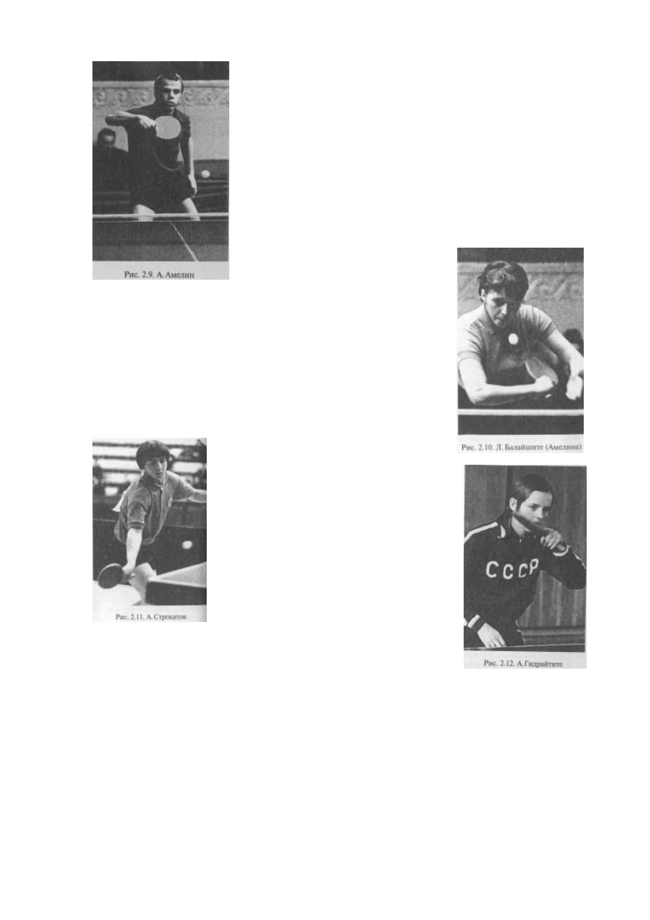
Анатолий Амелин — мастер спорта международного класса,
двукратный чемпион страны в одиночном мужском разряде,
неоднократный чемпион страны в мужском и смешанном
парных разрядах. Он был ярким представителем игры, которая
вошла в летопись настольного тенниса как советский стиль
игры и характеризуется активным двусторонним нападением
(рис. 2.9).

Светлана Федорова (Гринберг) — заслуженный мастер
спорта, чемпионка страны 1970 г. среди женщин, многократная
чемпионка страны в паре с З.Рудновой. В ее архиве 25 медалей
чемпионатов страны: 8 золотых, 7 серебряных и 10 бронзовых.
С.Гринберг — чемпионка мира 1969
г.
в составе женской сборной ко-
манды. Опытный боец с сильной
волей. Играла в ближней зоне острыми, неожиданными по
направлению атакующими ударами (см. рис. 2.8)
Лайма Балайшите (Амелина) — мастер спорта
международного класса из Вильнюса. В первых
международных соревнованиях выступила в 8 лет, а в 11
выполнила норму мастера спорта СССР. Трехкратная
чемпионка страны. В составе женской сборной страны в 1969
г.
стала чемпионкой мира. Она представительница двусто-
роннего нападения, острой и быстрой игры со стола (рис.
2.10).
Анатолий Строкатов — львовянин,
мастер спорта международного класса,
неоднократный чемпион страны, вице-
чемпион Европы. В смешанной паре с А.
Гидрайтите на чемпионате мира 1973 г.
завоевал серебряную награду. Его
отличали недюжинные бойцовские
качества, цепкость, умение бороться за
каждый мяч до конца (рис. 2.11).
Аста Гидрайтите — мастер спорта
международного класса из Каунаса. В
смешанной паре с А. Строкатовым на
чемпионате мира 1973 г. завоевала
серебро, уступив в финале лишь теннисистам из Китая. Она
левша, что затруднительно для соперников и весьма удобно
при игре в паре (рис. 2.12).
Татьяна Фердман — заслуженный мастер спорта из Свердловска, самая юная в
настольном теннисе спортсменка, добившаяся золотой награды на чемпионате мира. В 18
лет она стала чемпионкой страны среди женщин и в том же 1975 г. завоевала золотую
медаль чемпионата мира в смешанном парном разряде с С. Гомозковым. Она обладатель
высшего результата в чемпионатах мира среди советских спортсменок в одиночном
разряде — вошла в четверку сильнейших.
Эльмира Антонян — теннисистка из Еревана, мастер спорта международного класса, в
течение многих лет защищала честь страны на международных аренах разного уровня.
Чемпионка Европы в командных соревнованиях. Серебряный призер чемпионата мира
1975 г. в смешанном парном разряде с С. Сархаяном. Многократная чемпионка страны в
командных соревнованиях и личных чемпионатах в различных разрядах.
Валентина Попова — бакинка, заслуженный мастер спорта, опытнейшая теннисистка,
ветеран женской сборной команды
страны, честь которой она защищала более полутора десятилетий. Шестикратная
чемпионка СССР в одиночном разряде, обладательница 36 медалей личных чемпионатов
страны, 14 из них золотые. Неоднократный победитель и призер командных и личных
чемпионатов Европы, двукратная чемпионка Европы в личных соревнованиях и в женской
паре с Н. Антонян. Абсолютная чемпионка Европы 1984 г. (4 золотые медали). За успехи
в спорте награждена правительственными наградами: орденом «Знак Почета» и медалью
«За трудовую доблесть». На первых в истории настольного тенниса XXIV Олимпийских
играх 1988 г. вошла в шестерку сильнейших женщин-олимпиоников. А на Олимпийских
играх 1992 г. в женской паре с Г. Мельник вошла в восьмерку сильнейших спортсменок.
Флюра Булатова — мастер спорта международного класса, двукратная чемпионка
Европы в женском парном разряде с И. Коваленко и Е.Ковтун. Единственная из
современных европейских теннисисток, достигших высоких званий, которая играла в
защитном стиле, но ее пассивность была кажущаяся, и своих соперниц она всегда держала
в напряжении неожиданными кинжальными атакующими ударами. Победительница
одного из престижных европейских турниров — ТОП—12 1988 г., обладательница «Кубка
Йолла», который ей был вручен как самому результативному командному игроку
европейского чемпионата 1988 г. Успешно выступила на 24 Олимпийских играх 1988 г.
Она вошла в шестерку сильнейших пар с Е.Ковтун, а в личном разряде заняла 5-е место,
уступив лишь китайским теннисисткам.
Нарине Антонян — мастер спорта международного класса, младшая сестра Э. Антонян,
многократная чемпионка страны в составе сборной команды «Динамо», чемпионка и
призер страны в различных разрядах. Двукратная чемпионка Европы — 1980 и 1984 гг. в
команде и в женской паре с В. Поповой.
Андрей Мазунов — мастер спорта международного класса из Нижнего Новгорода,
многократный чемпион страны в одиночном и парных разрядах, чемпион IX летней
спартакиады народе СССР 1986 г. в одиночном мужском и парном разрядах. В 1984 в
личном первенстве Европы завоевал бронзовую медаль и стал в 17 лет самым молодым
призером чемпионатов Европы. В 1988 Андрей добился уже серебряной награды в личном
первенстве, а также стал обладателем «Кубка Йолла» как самый результативный игрок,
принесший наибольшее количество очков команде. А. Мазунов придерживается стиля
двустороннего активного нападения, однако отличает его результативная игра слева.
Участник трех Олимпиад (1988, 1992, 1996) в одиночном и мужском парных разрядах. В
1992 г. вместе с братом Д.Мазуновым вошел в восьмерку сильнейших мужских пар.
Дмитрий Мазунов — мастер спорта международного класс младший брат А. Мазунова,
активный двусторонний атакующе теннисист, неоднократный победитель и призер
личных и командных чемпионатов страны. Член мужской сборной команды страны,
участник Олимпийских игр.

